Momento de espiras en campos magnéticos

Objetivos
Un bucle conductor que transporta una corriente submergido en un campo magnético uniforme experimenta un par de torsión. Se puede caracterizar el par como una función del radio, del número de vueltas y la corriente en el bucle conductor y de la intensidad del campo externo.

Fundamento teórico
Un conductor definiendo un bucle cerrado $C$ y recorrido por una corriente $I$ define un momento magnético:
m=I2C​r×dr=IA​dΩ (6.1)
donde $A$ es el area del bucle y $d\vec{Ω}$ un vector elemento de superficie con dirección normal a la superficie (su orientación dependerá de la corriente). Un campo magnético $\vec{B}$ ejerce un torque $\vec{T}$ sobre un momento magnético:
$$\vec{T}=\vec{m}×\vec{B} \text{(6.2)}$$
Si el campo magnético no es uniforme, las partes individuales del bucle conductor están sometidas a diferentes pares de torsión. Es por lo tanto, conveniente para introducir el bucle conductor en un campo magnético uniforme. Las dos bobinas se disponen como mostrado en la figura 6.1. Se separan las bobinas de Helmholtz con una distancia igual a su radio, se utilizan para producir un campo magnético uniforme. Para el presente caso, en el que el bucle conductor es un anillo de corriente plano de diámetro $d$ y $n$ vueltas el momento
$$\vec{m}=InA\vec{u} \text{(6.3)}$$
con $\vec{u}$ un elemento normal a la superficie. En módulo:
$$\left|\vec{m}\right|=In\frac{π}{4}d^{2} \text{(6.4)}$$
Si fluye una corriente $I′$ en las bobinas de Helmholtz, podemos hallar el modulo del par de torsión:
$$\left|\vec{T}\right|=cII′nAsinα \text{(6.5)}$$
donde $α$ es el ángulo entre el vector $\vec{B}$ y el vector normal al bucle $\vec{u}$. $c$ es una constante que depende de las bobinas de Helmholtz.

Montaje experimental y Resultados
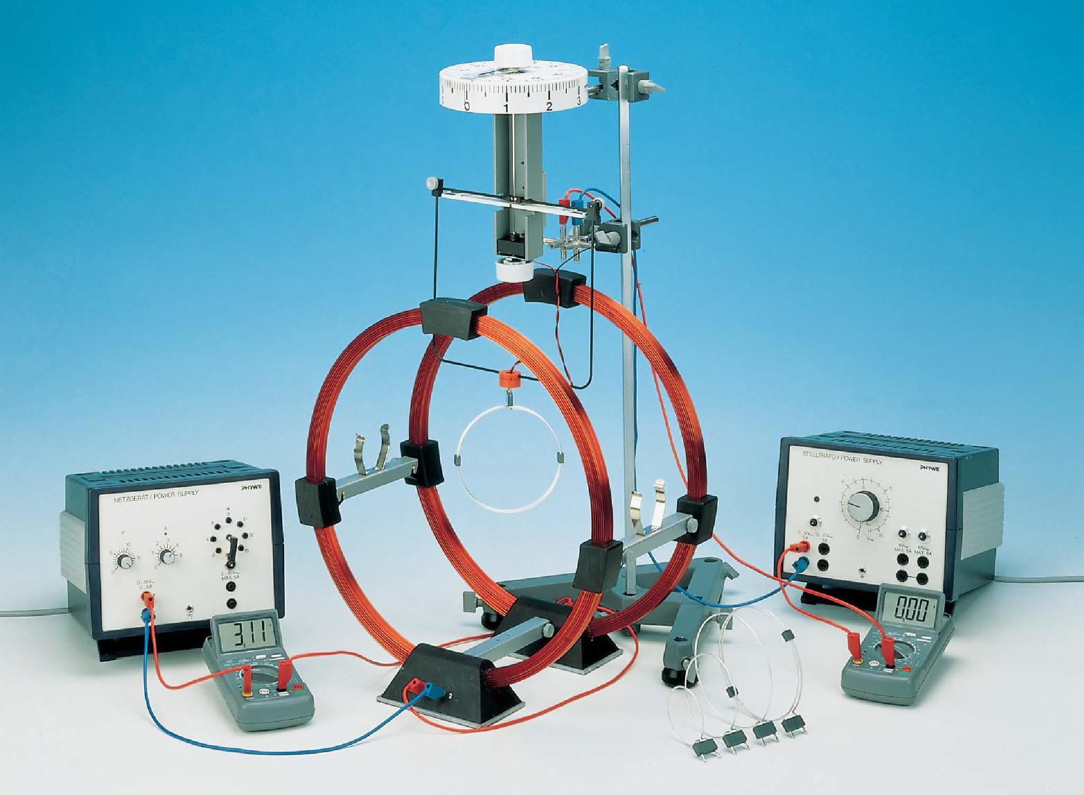
Figura 6.1: Montaje experimental.
El montaje experimental se muestra en la figura 6.1. Las bobinas de Hemlholtz deben conectarse en serie y de tal forma que el campo magnético creado entre las bobinas sea uniforme. Una mala conexión provocará un campo casi nulo en el punto a media distancia entre las dos bobinas. La corriente en las bobinas no debe exceder de 2A durante la práctica. Los cables de conexión al soporte de la bobina pequeña deben colgar libremente y sin tensión para evitar la aparición de momentos de torsión adicionales.
La balanza de torsión debe calibrarse con frecuencia, puesto que los movimientos de oscilación de la balanza pueden desajustar el cero.

Momento magnético en función del ángulo
En esta sección se propone medir el par de torsión de una bobina en función del ángulos formado pos la espira y las bobinas de Helmholtz. El prodecimiento para realizar las medidas es el siguiente:
- En ausencia de campo magnético colocar la espira con un ángulo $α$ con respeto al eje de las bobinas de Helmholtz y ajustar la balanza de torsión en cero.
- Fijar la corriente $I$ de la espira.
- Se aumenta progresivamente la corriente de las bobinas de Helmholtz hasta alcanzar la corriente $I′$ determinada de antemano mientras que a la vez se compensa el par con la balanza de torsión de manera que se conserve el ángulo de 15$​^{o}$.
Realizar la siguientes medidas para desviaciones de 0 a 90$​^{o}$ empleando el protocolo anterior usando la espira de $n=3$ vueltas. Elegir para estas medidas una corriente $I$ e $I′$. Estos valores se usarán para todo el experimento. Es recomendable realizar varias medidas para cada ángulo con fin de reducir el error experimental. Cuidado al tomar las medidas dado que la escala de la balanza de torsión está en mNm.
$T$ (Nm) | $I′$ (A) | $α$ | $I$ (A)
- Representar gráficamente el par de torsión en función del seno del ángulo $α$.
- Hacer un ajuste lineal de $T$ en función del $sinα$. Comparar el valor de la pendiente y de la ordenada en el origen con los resultados teóricos obtenidos con la ecuación 6.5.
- Deducir la constante $c$ de las bobinas de Helmholtz.

Momento magnético en función de la intensidad de corriente
Para este apartado se mantiene un ángulo constante así como la corriente de la espira. Se debe medir el par de torsión en función de la corriente $I′$ de la bobina de Helmholtz. Es recomendable realizar varias medidas para cada ángulo con fin de reducir el error experimental.
$T$ (Nm) | $I′$ (A) | $α$ | $I$ (A)
- Representar gráficamente el par de torsión en función de la corriente $I′$.
- Hacer un ajuste lineal de $T$ en función de $I′$. Comparar el valor de la pendiente y de la ordenada en el origen con los resultados teóricos obtenidos con la ecuación 6.5.

Momento magnético en función de las características de las espira
En este apartado se va a medir la dependencia del torque en función del diámetro y del número de vueltas. Usando el mismo método que el apartado anterior, realizar las tareas propuestas a continuación.
Usando unas corrientes $I$ e $I′$ fijas así como un diámetro constante medir el torque en función del número vueltas de la espira:
$T$ (Nm) | n
$I=$ $I′=$ $α=$
- Representar gráficamente el par de torsión en función del número de vueltas.
- Hacer un ajuste lineal de $T$ en función de $n$. Comparar el valor de la pendiente y de la ordenada en el origen con los resultados teóricos obtenidos con la ecuación 6.5.
Usando unas corrientes $I$ e $I′$ fijas así como un número de vuelta constante medir el torque en función del diametro de la espira:
$T$ (Nm) | $d$ (cm)
$I=$ $I′=$ $α=$
- Representar gráficamente el par de torsión en función del diámetro.
- Hacer un ajuste lineal de $T$ en función de $d^{2}$. Comparar el valor de la pendiente y de la ordenada en el origen con los resultados teóricos obtenidos con la ecuación 6.5.

Discusión
- Discutir cualquier otro resultado o problema de interés encontrado en el experimento.

Cuestiones
- ¿Para qué ángulo la torsión es cero? ¿Que ocurre en esta posición?
- ¿Tiene alguna aplicación práctica en ingeniería este fenómeno?

